TYDZIEŃ 13 (15.06-19.06)GRUPA VIII i IX
SERDECZNIE WITAMY I ZAPRASZAMY DO WSPÓŁPRACY
Temat tygodnia: Witamy lato. Wakacje tuż, tuż
Nowe przygody Olka i Ady. Karty pracy cz. 4, s. 60- 71 GRUPA VIII
Karty pracy Tropiciele – temat tygodnia ,,Wakacje tuż, tuż ’’- GR.IX

Poniedziałek 15 czerwca

Witamy Was w czerwcowy ranek,
Tyle dzisiaj niespodzianek,
Tyle przygód czeka nas.
No to śpiochy! Wstawać czas!

Wysłuchaj wiersza „Tato, czy już lato?”
Powiedz proszę! Powiedz, tato,
Po czym poznać można lato?
Skąd na przykład wiadomo, że już się zaczyna?
Po prostu:
Po słodkich malinach,
Po bitej śmietanie z truskawkami,
Po kompocie z wiśniami,
Po życie, które na polach dojrzewa,
Po słowiku, co wieczorem śpiewa,
Po boćkach uczących się latać,
Po ogrodach tonących w kwiatach,
Po świerszczach koncertujących na łące,
Po wygrzewającej się na słońcu biedronce,
Po zapachu skoszonej trawy i róż,
I już!

-Wymień cechy charakterystyczne dla lata na podstawie usłyszanego wiersza.
-Czym Tobie kojarzy się lato?
-Za co Ty lubisz lato?- Uzasadnij swoją wypowiedz.

Lato –praca plastyczna dowolną techniką

Zapraszamy do wysłuchania piosenki Fasolek „Tato już lato”
https://www.youtube.com/watch?v=AjVOcal75LQ

Ref: Tato już lato
będziemy znów jeść lody
Tato już lato
kup bilet do przygody
Tato już lato
będziemy boso chodzić
Tato już lato
już brodę zgolić czas
1.Gdy ciepły dzień, to nawet leń na spacer chciałby iść
Już pora wstać i pobiec w świat
A tata jeszcze śpi
Chcę lody jeść, na drzewo wejść
i z góry patrzeć w dół
Zeskoczyć w piach
i chociaż raz przeskoczyć z tata rów
Ref: Tato już lato
będziemy znów jeść lody
Tato już lato
kup bilet do przygody
Tato już lato
będziemy boso chodzić
Tato już lato
już brodę zgolić czas
2.Gdy ciepły dzień, popływać chcę
Przez słomkę wodę pić
Na piasku spać i trawę rwać
Do lasu z tatą iść
Maliny jeść, jagody też
W kałuży szukać żab
Tu rośnie grzyb, tam ślimak śpi
Na głowę chrabąszcz spadł
Ref: Tato już lato
będziemy znów jeść lody
Tato już lato
kup bilet do przygody
Tato już lato
będziemy boso chodzić
Tato już lato
już brodę zgolić czas

-Jaka była piosenka, smutna czy wesoła?
-Zaśpiewaj refren piosenki i jednocześnie rytmicznie uderzaj w uda.
-Zilustruj ruchem treść piosenki.
Wtorek 16 czerwca
Zabawa ruchowa- Spróbuj naśladować
-chodzenie po piasku
-chodzenie po kamieniach
-chodzenie w wodzie
-chodzenie, gdy wieje wiatr
-przechodzenie przez rwący potok

Wysłuchaj wiersza „Wakacje”
Nadchodzą wakacje,
Mija roczek szkolny!
Będę sobie hasał jak ten konik polny.

Odwiedzę najdalsze
Ustronia, pieczary…
Powitam znajomków
I młodych i starych.

Pójdę do lasu,
Książeczkę zabiorę
I będę ją czytał
W cieniu pod jaworem.

Wyjadę nad morze
Albo lepiej w góry
I tam wejdę na szczyt,
Który sięga w chmury…

Gdy nadejdzie chwila,
By do szkoły wrócić,
Uczynię to chętnie
Bo się lubię uczyć.

W jaki sposób można spędzić wakacje:
- nad morzem
-w górach
-nad jeziorami
-u babci

Posłuchaj opowiadania „Wakacyjne podróże”
https://www.youtube.com/watch?v=xf6sPWoIWXs

Zapraszamy Was do zabawy z DJ Mikim i Małpką Melą
https://www.youtube.com/watch?v=OmASqvWgp9A
Środa 17 czerwca
Zaczynamy dzień poranną gimnastyką. Załóż wygodny strój i otwórz okno.

– „W góry lub nad morze” – swobodnie maszeruj po pokoju.
Na hasło rodzica.: W góry! – naśladuj marsz po górach lub wspinaczkę, wysoko unoś kolana i wyciągnij ręce w górę. Na hasło: Nad morze! – naśladuj ruchy pływaka.
– „Szum morza” – stań w dowolnym miejscu w pokoju. Na sygnał rodzica naśladuj falujące morze: ręce unieś do góry, naśladuj nimi fale. Następnie poruszaj się po całym pokoju, naśladując dźwięk morza: szszszsz.
– „Muszelki” – usiądź na podłodze w siadzie prostym. Na sygnał rodzica zamykaj się jak muszelki – ugnij nogi, spleć ręce na kolanach, schowaj głowę. Na sygnał rodzica muszelki się otwierają – rozłóż ręce w bok, nogi wyprostuj w górę. Wytrzymaj w tej pozycji dwie – trzy sekundy.
– „Pakujemy się na biwak” – zabawa uspokajająca. Usiądź na podłodze (siad skrzyżny, plecy proste, dłonie na kolanach). Wymieniaj rzeczy, które należy zabrać na biwak do lasu.
„Nad morzem” – obejrzyj zdjęcia
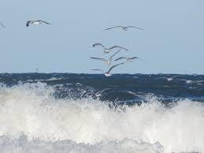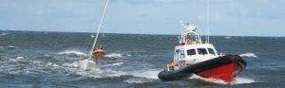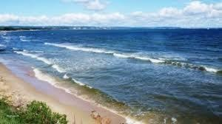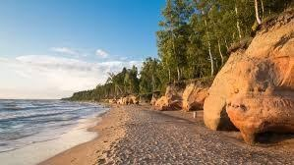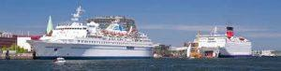
Nadmorskie krajobrazy.
– Spróbuj określić cechy nadmorskiego krajobrazu.
– Odczytaj poniższe wyrazy. Dopasuj je do zdjęć.
mewy, wydmy piasek, kutry rybackie, fale, statki
– Ułóż zdania z rozsypanki wyrazowej. Dopasuj zdanie do powyższych zdjęć.
mewa. lata Tam
statek. Tam pływa daleko
piaskowe wydmy. To
– Odpowiedz na pytania:
- Dlaczego lubisz morze?
- Co zabierzesz ze sobą, idąc na plażę?;
- Co można robić na plaży?;
- O czym należy pamiętać, gdy jesteśmy z rodzicami na plaży?;
- Dlaczego morze jest niebezpieczne?
- Kto dba o nasze bezpieczeństwo nad morzem?

Wysłuchaj kilku wskazówek jak bezpiecznie spędzić czas nad morzem
Bezpieczne wakacje nad wodą
https://www.youtube.com/watch?v=Ui-ndYWcThA
Na zakończenie zapraszamy na ćwiczenia gimnastyczne dla dzieci-zabawy magicznym kołem.
https://miastodzieci.pl/zabawy/mini-gimnastyka-dla-młodszych-dzieci/

Czwartek 18 czerwca

Wysłuchaj zagadki
Czasie wakacji turyści często
Wędrują po nich szlakami
Mogą być niskie, wysokie, skaliste
Pokryte lasami.
Czy wiecie co to kochani?

Macie rację dzisiaj zabieramy Was na wycieczkę w góry.

Polskie góry
https://www.youtube.com/watch?v=ZLROB606cmc

„Góry”- piosenka dla dzieci
https://www.youtube.com/watch?v=XRCIkO5W7IM

Wakacyjny wypoczynek-praca plastyczna
Wykonaj obrazek przedstawiający miejsce, w którym chciałbyś wypoczywać podczas wakacji.

Na zakończenie kilka wskazówek jak bezpiecznie spędzać czas w górach.

Bezpieczne wakacje w górach
Https://www.youtube.com/watch?v=wS4SRvkvLio

Piątek (19 czerwca)
Rozwiąż krzyżówki matematyczne

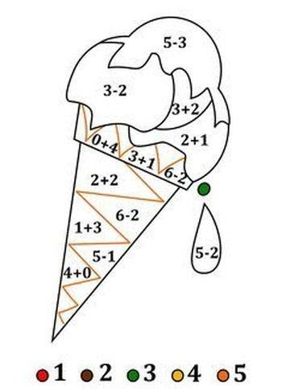

Policz z ilu figur składają się poszczególne obrazki. Nazwij je. Z prawej strony wpisz odpowiednie cyfry.

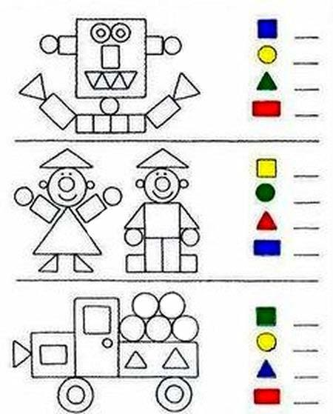

Rozwiąż równania .Odejmij elementy skreślając je, policz, zapisz wynik za znakiem równa się.

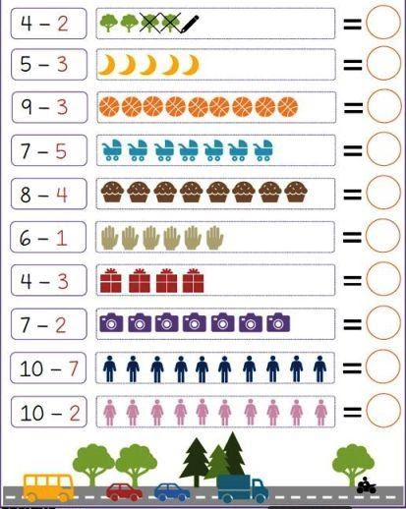

Dziękujemy za współpracę i pozdrawiamy

Drogie Przedszkolaki - Starszaki:

CZYTAMY…..LICZYMY……PISZEMY……

